附件1
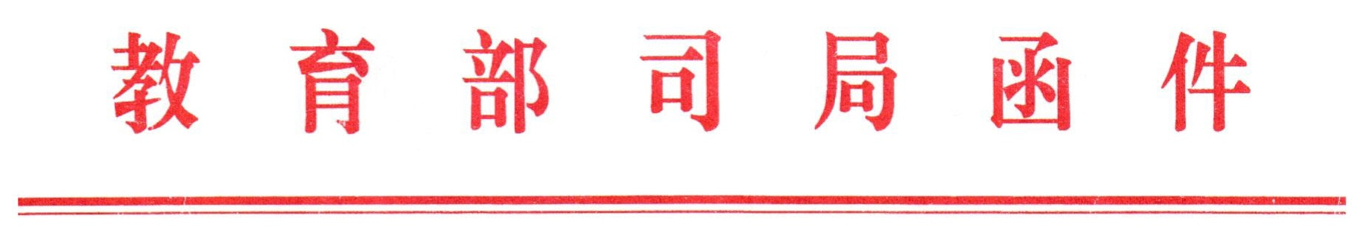

教社科司函〔2016〕166号

教育部社科司关于做好高校思想政治理论课教师信息更新工作的通知

各省、自治区、直辖市党委教育工作部门、教育厅（教委），新疆生产建设兵团教育局，部属各高等学校：
为进一步加强和改进高校思想政治理论课（以下简称“思政课”）教师信息统计工作，有关高校对“全国高校思想政治理论课教师信息管理系统”进行了升级。为完善相关信息，更好地为思政课宏观管理提供数据支撑，更有针对性地制定队伍建设相关政策，更准确地为教师提供培养培训和管理服务，现就2016年高校思政课教师基本信息更新工作通知如下：
1.各地教育部门和各高校要高度重视信息补充更新工作。通过信息更新，进一步确保高校思政课教师的基本信息完整、准确，今后对各地各高校思政课教师队伍建设的调研、评估工作将以信息系统提供的数据为基本依据。
2.2016年信息更新工作由省级教育工作部门负责组织实施，各高校思政课教学科研机构负责更新、审核、提交本校所有思政课专、兼职教师信息。省级教育工作部门和高校均要明确专人负责，同时各省级教育工作部门需在9月20日前将联络人信息（信息表见附件）以电子邮件形式发至教育部社科司邮箱：202b203@163.com。
3.信息管理系统更新时间为2016年9月20日-10月20日。省级教育工作部门和高校的负责专人登陆“全国高校思想政治理论课教师信息管理系统”（http://210.44.176.80或http://szll.sdut.edu.cn），根据“网页更新说明”的提示，更新“全国高校思想政治理论课教师总体情况报表”和“全国高校思想政治理论课教师个人基本情况报表”,特别要注意添加2015、2016年的新增数据。系统更新完成后，将对所有用户开放信息查询功能。
4.新版“全国高校思想政治理论课教师信息管理系统”的操作权限分为省级教育工作部门、高校和思政课教师三级。省级教育工作部门对各属地高校的名称、密码、相关信息等进行管理操作。各高校对本校教师的姓名、信息、密码等进行管理操作。思政课教师个人用户可通过关注网站首页的微信公众号或通过手机客户端更新个人数据。具体操作流程及权限等请见系统首页的“更新说明”。
5.省级教育工作部门要重点督促属地高校中尚未录入信息和数据严重欠缺的高校认真完成2016年信息更新工作。

教育部社会科学司联系人:范丹卉、王奎，联系电话:010-66096768，66097529。
技术支持:赵继涛 13505332332，许东波 0533-2787811。

教育部社会科学司
2016年9月6日

